**بررسی و محاسبه­ی خواص حفاظت تابشی و خواص مکانیکی شیشه های CaO–B2O3–SiO2**

# ماریا احمدی1 و*، وحید زنگانه2، فاطمه سادات مدنی3 ، نرگس گراوندی4،، طاهره صفدرزاده5

# 1،* پژوهشگر مستقل، آموزشکده فنی و حرفه­ای امام خمینی ، گرگان، علی آباد کتول ، [ahmadi.ph08@yahoo.com](mailto:ahmadi.ph08@yahoo.com)

2استادیار،گروه فیزیک، دانشکده علوم، دانشگاه گلستان، گرگان، v.zanganeh@yahoo.com

# 3 دانشجوی ارشد، دانشگاه گلستان، گرگان،

# 4 دانشجوی کارشناسی ، دانشگاه گلستان، گرگان،

# 5 پژوهشگر مستقل، مدرسه هیات امنا ضحی، خراسان شمالی، شیروان

**چکیده**

سیستم شیشه ای CaO–B2O3–SiO2 از نظر، ضریب تضعیف جرمی(MAC) و تغییرات عدد اتمی موثر شیشه-سرامیک (Zeff) با استفاده از پرتو گاما در محدوده انرژی فوتون 15KeV-15MeV مورد بررسی قرار گرفته است. ضرایب تضعیف اشعه گاما نمونه‌های شیشه‌ای ذکر شده با استفاده از کد Phy-x PSD بدست آمده است . همچنین خواص مکانیکی مانند مدول های الاستیک، سختی، نسبت پواسون و ... این شیشه بصورت تحلیلی بدست آمده است

نتایج محاسبه شده نشان می­دهد مقادیر مدول های الاستیک مانند مدول­های یانگ، حجمی، برشی، طولی و... کاهش جزئی را تجربه می­کنند. نتایج این مطالعه نشان می دهد که افزایش میزان CaO در نمونه­های شیشه­ای منجر به دستیابی به موادی با محافظ تابشی با کارایی بالا می­شود. در نهایت، از این تحقیق می‌توان از اطلاعات ارزشمندی در مورد ساختار نمونه‌های شیشه بهره‌برداری کرد.

**واژه های کلیدی**

خواص حفاظتی، خواص مکانیکی، کد Phy-x PSD ، پرتو گاما.

**مقدمه**

اثرات زیانبار پرتوهای یونیزان از دیر باز شناخته شده است. عمده اثرات آن، به دلیل یونیزه شدن مولکول­های مختلف موجود در سلول­های بدن می­باشد. واکنش سلول­های بدن نسبت به دزهای دریافتی، علاوه بر عوامل بیولوژیکی مانند نژاد، سن، جنس، اندام تحت تابش و فرایند های بازسازی صدمات ناشی از پرتو ها، به اثرات دیگری از جمله شدت، قدرت و نوع پرتوها بستگی دارد. مردم عادی بواسطه­ی وجود هسته­های پرتوزای ساطع کننده پرتوهای یونساز در پوسته ی زمین و متعاقب آن در ترکیبات مصالح ساختمانی و سایر منابع نظیر فروریزه های ناشی از آزمایشات اتمی و همچنین پرتوهای کیهانی به طور مستمر در معرض مقادیر مختلفی از پرتوهای یون ساز قرار می گیرند. این نوع پرتوگیری را پرتوگیری حاصل از منابع طبیعی می نامند؛ که با توجه به برآورد شورای ملی حفاظت در برابر پرتوها، حداقل80 درصد دز جذب شده توسط افراد از این نوع منابع است. پرتوهای گاما چون دارای قدرت نفوذ و برد زیادی در هوا هستند، باعث بیشترین پرتوگیری انسان از محیط خارج می­گردد[1]. بعد از کشف پرتوها محققان متوجه اهمیت آنها و کاربرد آنها در زمینه های مختلف از جمله: طب و صنعت شدند بنابراین در صدد استفاده از این منابع مهم برآمدند. شواهد تجربی حاکی از وجود رابطه بین پرتوگیری و افزایش بروز بدخیمی­هایی از قبیل سرطان، آسیب­های ژنتیکی و لوسمی است. همچنین مطالعات سیتوژنیک نشان داده­اند که قرار گرفتن در معرض سطح پایین تشعشعات یونیزان به مدت طولانی، فراوانی ناهنجاری­های کروموزومی را افزایش می­دهد[2]. بر طبق اصل $\left(ALARA\right)$، رابطه بین دز و مخاطره به شدت خطی و بدون آستانه است. لذا هیچ دوز اشعه­ای که بتوان آن را مطلقا بی­خطر نامید، وجود ندارد که حاکی از اهمیت حفاظت در برابر پرتوهای یونیزان است. به طور کلی هدف حفاظت در برابر اشعه، استفاده از مزایای کاربرد پرتوها در زمینه­های گوناگون و کاهش هرچه بیشتر خطرات ناشی از اثرات آن توسط کارکنان، مردم، محیط زیست و نسل­های آینده می‎باشد بر همین اساس استفاده از محافظ­ها امری ضروری است [4]. در این مطالعه قصد داریم با استفاده از کد Phy-x PSD به بررسی خواص حفاظتی و مکانیکی نمونه­ی مورد تحقیق بپردازیم، همچنین خواص مکانیکی مانند مدول­های الاستیک و نسبت پواسون و ... این شیشه را بصورت تحلیلی بدست آوریم.

**مواد و روش­ها**

روش آماده سازی و اندازه­گیری چگالی شیشه­ها در مرجع[5] ارائه شده است. سری شیشه های از نظر خواص مکانیکی، فیزیکی و محافظ فوتون مورد بررسی قرار گرفتند. ترکیبات شیمیایی و چگالی در جدول 1 نشان داده شده است.

جدول 1: ترکیبات شیمیایی و چگالی شیشه CBS

|  |  |  |  |  |
| --- | --- | --- | --- | --- |
| Density (g/cm3) | SiO2 | B2O3 | CaO | Glass Code |
| 3.34 | 67.3 | 22.2 | 10.5 | CBS1 |
| 2.46 | 44.2 | 15.5 | 40.3 | CBS2 |
| 2.65 | 42.6 | 7.3 | 50.1 | CBS3 |

1. **خواص مکانیکی**

با استفاده از مدل مکشیما و مکنزی[6] می­توان به محاسبه خواص مکانیکی نمونه­­ها بپردازیم. مدول الاستیک اطلاعات جامعی در مورد ساختار نمونه­های شیشه­ای انتخاب شده، ارائه می­دهد. برای محاسبه خواص مکانیکی از جمله مدول یانگ، برشی، حجمی، طولی، نسبت پواسون و سختی نمونه­ها با استفاده از فرمول­های زیر، داریم:

(1) 

(2) 

(3) 

(4) 

(5) 

(6) 

(7) 

(8) 

که  چگالی فشردگی و  انرژی تفکیکی شیشه­ها می­باشد.  به ترتیب نسیت پواسون، مدول طولی ، مدول برشی، مدول حجمی، مدول یانگ می­باشد.

1. **خواص حفاظ­های تابشی**

برای شیشه‌های CBS، تضعیف یک پرتو موازی از پرتوهای گاما در ضخامت متوسط، از قانون لامبرت-بیر پیروی می­کند،که به ترتیب، I0 و I شدت نهایی و اولیه هستند و μ (cm-1) برابر ضریب تضعیف خطی است. با استفاده از رابطه­ی می­توان ضریب تضعیف جرمی را محاسبه کرد که ρ (g/cm3) چگالی شیشه­های جاذب است. در نهایت، فرمول () به عنوان ضخامت یک ماده برای کاهش شدت پرتو اولیه به نصف تعریف می­شود [7].

**نتايج**

با استفاده از مواد بکار برده شده در کاربردهای مختلف تابشی، باید پارامترهای حفاظتی مواد مورد مطالعه قرار گیرد. از میان این پارامترها، (LAC) و (Zeef) با استفاده از Phy-x PSD محاسبه شده­اند. ترکیبات شیمیایی و چگالی نمونه­های شیشه CBS1، CBS2 و CBS3 در جدول 1 آورده شده است. پارامترهای مکانیکی نمونه­ها محاسبه شده و مقادیر در جدول 2 نشان داده شده است. نتایج بدست آمده برای مدول­های الاستیک با توجه به روند چگالی ابتدا افزایشی و سپس کاهشی می­باشند.

جدول 2: ترکیبات شیمیایی و چگالی شیشهPBBW

|  |  |  |  |  |  |  |  |
| --- | --- | --- | --- | --- | --- | --- | --- |
| **σ** | **H** | **L** | **G** | **K** | **Y** | **Density (g/cm3)** | **Sample**  **code** |
| **0.32** | **15.68** | **550.76** | **146.38** | **355.58** | **365.86** | **3.34** | **CBS1** |
| **0.243** | **17.8** | **316.27** | **111.28** | **167.89** | **259.08** | **2.46** | **CBS2** |
| **0.247** | **18.98** | **345.47** | **120.41** | **184.93** | **281.22** | **2.65** | **CBS3** |

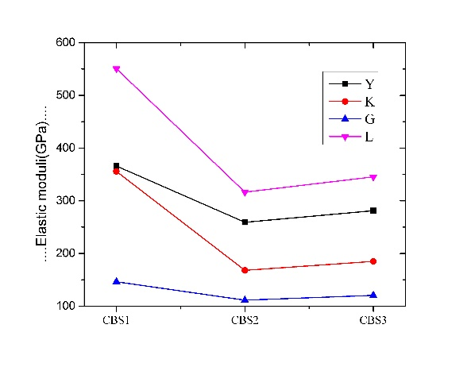

شکل1: مدول­های الاستیک شیشه­های سری CBS

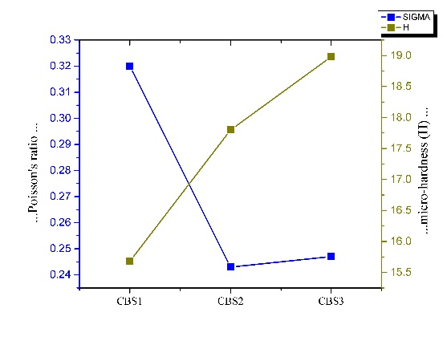

شکل2: نسبت پواسون و سختی شیشه­های سری CBS

مقادیر LAC در شکل 3 برای انرژی­های فوتون فرودی ازMeV 0.015 تا 15 نشان داده شده است. در مجموع سه برهمکنش اصلی بین فوتون­های فرودی و مواد مورد مطالعه صورت گرفت: اثر فوتوالکتریک (PE)، پراکندگی کامپتون (CS)، و تولید جفت (PP). ابتدا، در فوتون های فرودی با مقدار انرژی کم، برهمکنش فوتوالکتریک قالب است و مواد شیشه­ی مورد مطالعه CBSمی­تواند فوتون را جذب کنند. به این ترتیب، ضریب تضعیف خطی به حداکثر مقدار خود در 0.015 مگااکترون ولت رسید. در انرژیMeV 0015/0، حداکثر (LAC) برای شیشه سرامیک­های CBS3 درcm-1 77/38 شناسایی شد. با افزایش انرژی فوتون های ورودی، برهمکنش پراکندگی کامپتون در بازه0.1تا1 مگااکترون ولت آشکار شد، که در آن مقدارهای LAC به خاطر جذب شدن بخشی از فوتون ها به تدریج کاهش می­یابد و برهمکنش های اضافه­ی درون مواد شیشه پراکنده شدند، از این رو،سطح پراکندگی کامپتون متناسب با انرژی فوتون ورودی می­باشد در نتیجه توانایی این شیشه برای جذب فوتون فرودی کاهش می­یابد. همچنین تصویر نشان می­دهد که در انرژی فوتون­های بالا،کاهش مقادیر LACبه طور مداوم به دلیل برهمکنش تولید زوج است. پرامترهای مطالعه شده نشان دادند که شیشه­های CBS توانایی خوبی برای جذب تابش های گاما و دارای قابلیت تضعیف بالایی در بازه­های انرژی پایین دارند.

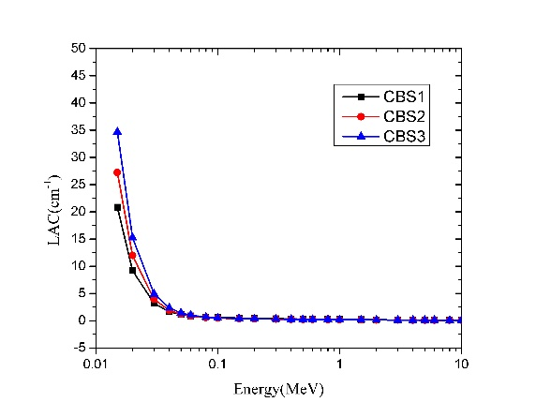شکل3: مقادیر LAC برای سری شیشه­های CBS

برای تمام شیشه‌سرامیک‌های مورد بررسی، نتایج به‌دست‌آمده نشان می‌دهد که شیشه‌های که با غلظت بالایی از CaO دوپ‌شده باشد برای محافظت در برابر تشعشع مناسب­تر هستند. مقادیر (Zeff) مستقیماً بر اساس سطح مقطع الکترون و اتمی در انرژی­های مختلف تابش گاما برای شیشه سرامیک CBS محاسبه می­شود. همانطور که در شکل 4 نشان داده شده است، تغییر انرژی فوتون گاما و افزایش غلظت CaO در شیشه-سرامیک های CBS بر روی Zeff تأثیر گذاشت.

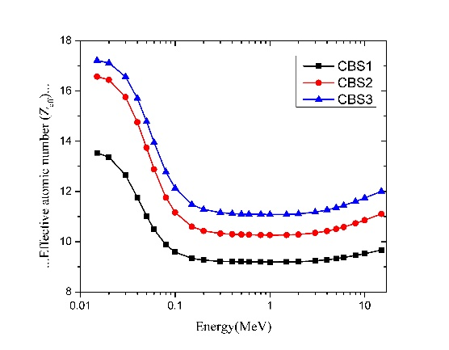

شکل 4: تغییرات عدد اتمی موثر شیشه-سرامیک (Zeff) براساس انرژی فوتون گامای ورودی.

**نتيجه‌گيری و جمع‌بندي**

به دلیلی استفاده در کاربرد های مختلف تابشی،پارامترهای محافظ تابشی مواد باید مورد بررسی قرار بگیرد. در انرژیMeV 0015/0، حداکثر (LAC) برای شیشه سرامیک­های CBS3 درcm-1 77/38 شناسایی شد که نشان می­دهد شیشه سرامیک­های CBS دارای قابلیت تضعیف بالایی هستند. علاوه بر این، نسبت پواسون از 0.32 به 0.27 کاهش می‌یابد. علاوه بر این، میکروسختی (H) از 15.68 به 18.98 GPa با افزایش غلظت CaO افزایش می‌یابد.

همچنین نتایج این مطالعه نشان می دهد که افزایش میزان CaO در نمونه­های شیشه­ای ذکر شده، منجر به دستیابی به مواد محافظ تابشی با کارایی بالا می­شود. در نهایت، از این تحقیق می‌توان از اطلاعات ارزشمندی در مورد ساختار نمونه‌های شیشه بهره‌برداری کرد.

**مراجع و منابع**

1. Bektasoglu, M., & Mohammad, M. A. (2020). Investigation of radiation shielding properties of TeO2–ZnO–Nb2O5–Gd2O3 glasses at medical diagnostic energies. *Ceramics International*, *46*(10), 16217-16223.
2. Kaky, K. M., Sayyed, M. I., Mhareb, M. H. A., Abdalsalam, A. H., Mahmoud, K. A., Baki, S. O., & Mahdi, M. A. (2020). Physical, structural, optical and gamma radiation attenuation properties of germanate-tellurite glasses for shielding applications. *Journal of Non-Crystalline Solids*, *545*, 120250.
3. Sayyed, M. I., Rashad, M., & Rammah, Y. S. (2020). Impact of Ag2O on linear, nonlinear optical and gamma-ray shielding features of ternary silver vanadio-tellurite glasses: TeO2–V2O5–Ag2O. *Ceramics International*, *46*(14), 22964-22972.
4. Olarinoye, I. O., El-Agawany, F. I., El-Adawy, A., & Rammah, Y. S. (2020). Mechanical features, alpha particles, photon, proton, and neutron interaction parameters of TeO2–V2O3–MoO3 semiconductor glasses. *Ceramics international*, *46*(14), 23134-23144.
5. Singh, N., Singh, K. J., Singh, K., & Singh, H. (2006). Gamma-ray attenuation studies of PbO–BaO–B2O3 glass system. *Radiation measurements*, *41*(1), 84-88.
6. Makishima, A., & Mackenzie, J. D. (1975). Calculation of bulk modulus, shear modulus and Poisson's ratio of glass. Journal of Non-crystalline solids, 17(2), 147-157.
7. Akkurt, I., & Malidarre, R. B. (2022). Physical, structural, and mechanical properties of the concrete by FLUKA code and phy-X/PSD software. Radiation Physics and Chemistry, 109958.